МІНІСТЕРСТВО ОСВІТИ І НАУКИ УКРАЇНИ

НАЦІОНАЛЬНИЙ ТЕХНІЧНИЙ УНІВЕРСИТЕТ УКРАЇНИ

“КИЇВСЬКИЙ ПОЛІТЕХНІЧНИЙ ІНСТИТУТ

ІМЕНІ ІГОРЯ СІКОРСЬКОГО”

Факультет прикладної математики

Кафедра програмного забезпечення комп’ютерних систем

# Лабораторна робота № 2

з дисципліни “Бази даних”

тема “Створення додатку бази даних, орієнтованого на взаємодію з СУБД PostgreSQL”

|  |  |  |
| --- | --- | --- |
| Виконав(ла)  студент(ка) II курсу  групи КП-03  Орищенко Д.А  (*прізвище, ім’я, по батькові*) |  | Перевірив  “____” “____________” 20___ р.  викладач  Радченко Костянтин Олександрович  (*прізвище, ім’я, по батькові*) |

Київ 2021

**Мета роботи**

Метою роботи є здобуття вмінь програмування прикладних додатків баз даних PostgreSQL.

**Постановка завдання**

Завдання роботи полягає у наступному:

1. Реалізувати функції внесення, редагування та вилучення даних у таблицях бази даних, створених у лабораторній роботі No1, засобами консольного інтерфейсу.
2. Передбачити автоматичне пакетне генерування «рандомізованих» даних у базі.
3. Забезпечити реалізацію пошуку за декількома атрибутами з двох та більше сутностей одночасно: для числових атрибутів – у рамках діапазону, для рядкових – як шаблон функції LIKE оператора SELECT SQL, для логічного типу – значення True/False, для дат – у рамках діапазону дат.
4. Програмний код виконати згідно шаблону MVC (модель-поданняконтролер).

**Хід роботи:**

**Пункт №1:**

•



•

**Пункт №2:**

|  |  |
| --- | --- |
| Curators |  |
| Groups |  |
| Students |  |
| Subjects |  |

**Пункт №3:**

* Command: readStudentCurator

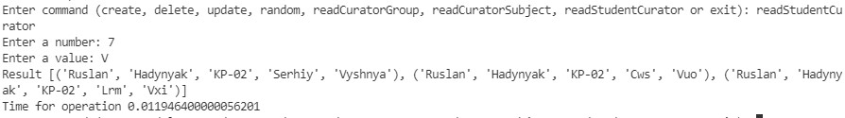

* Command: readCuratorSubject

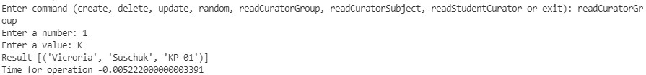

**Висновки**

Під час виконання роботи я здобув вміння та практичні навички створення та програмування прикладних додатків баз даних PostgreSQL.